Maven을 이용한 Spring Programming작성법
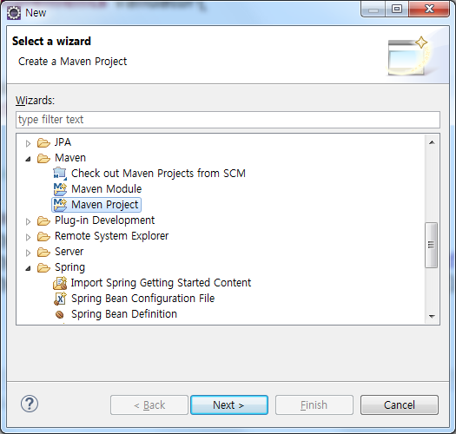

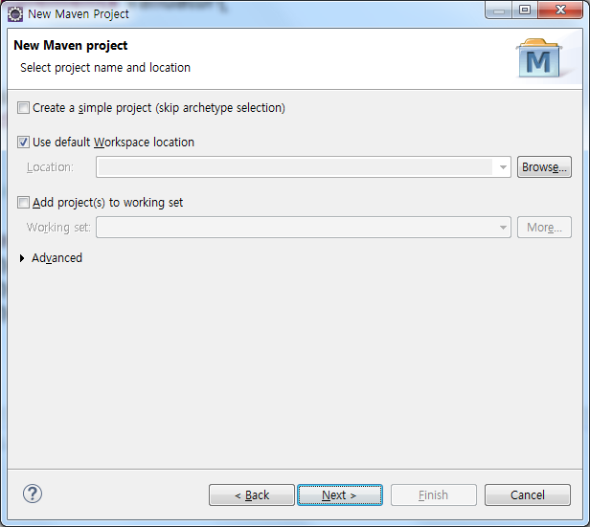
아래의 maven-archetype-webapp를 선택한다.
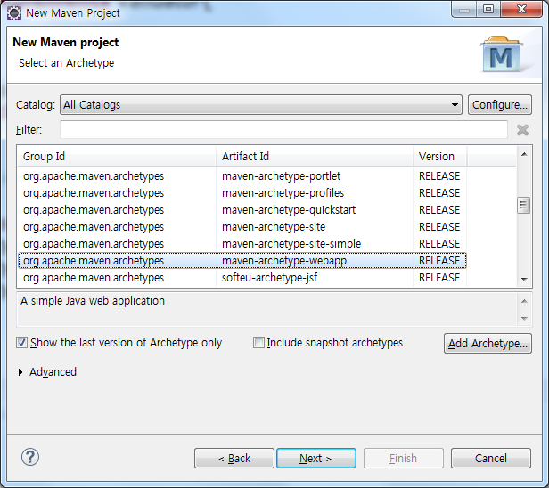
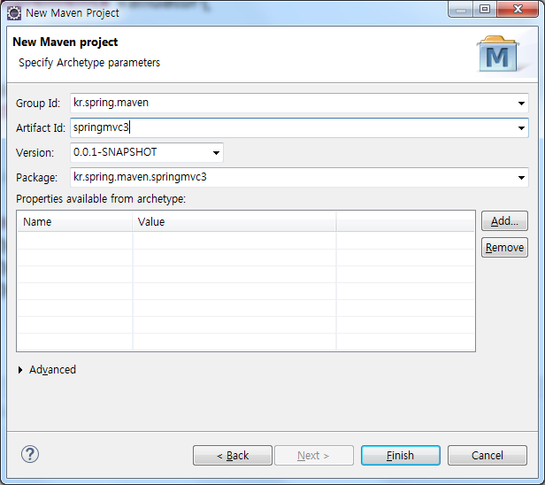
기본적인 src/main/resources폴더만 있고 src/main/java폴더가 없다.
그래서 수동으로 만들어줘야 된다.
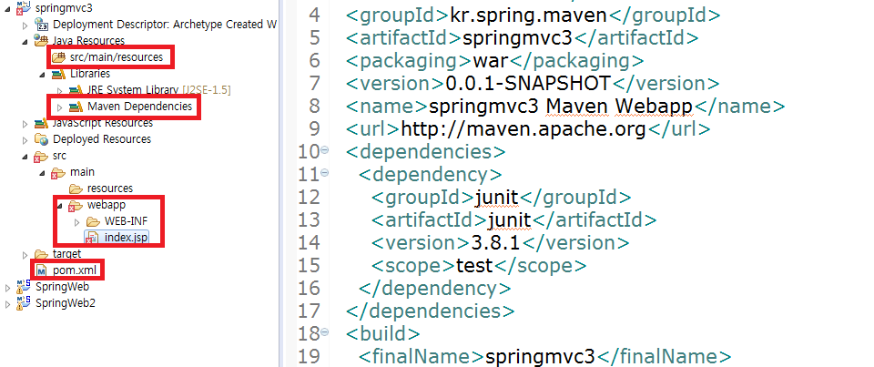
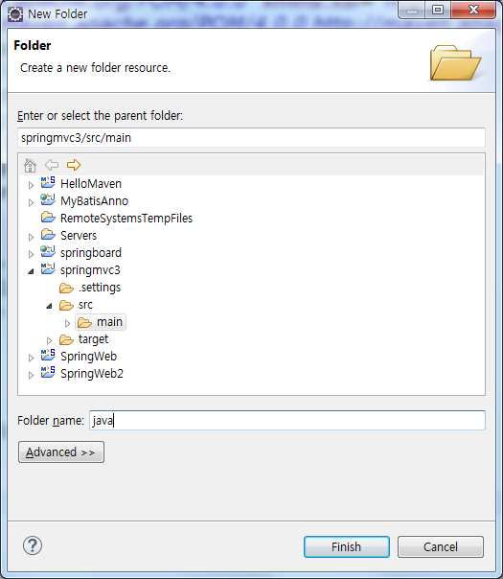
Springmvc3에 src/main/java폴더가 만들어짐을 확인할 수있다.
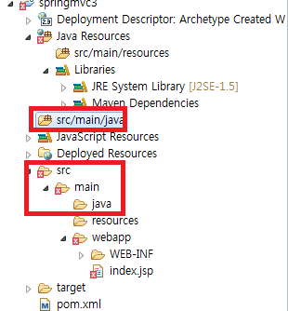
Web.xml의 내용은 spring의 web.xml과 다르기에 그대로 복사해 온다.
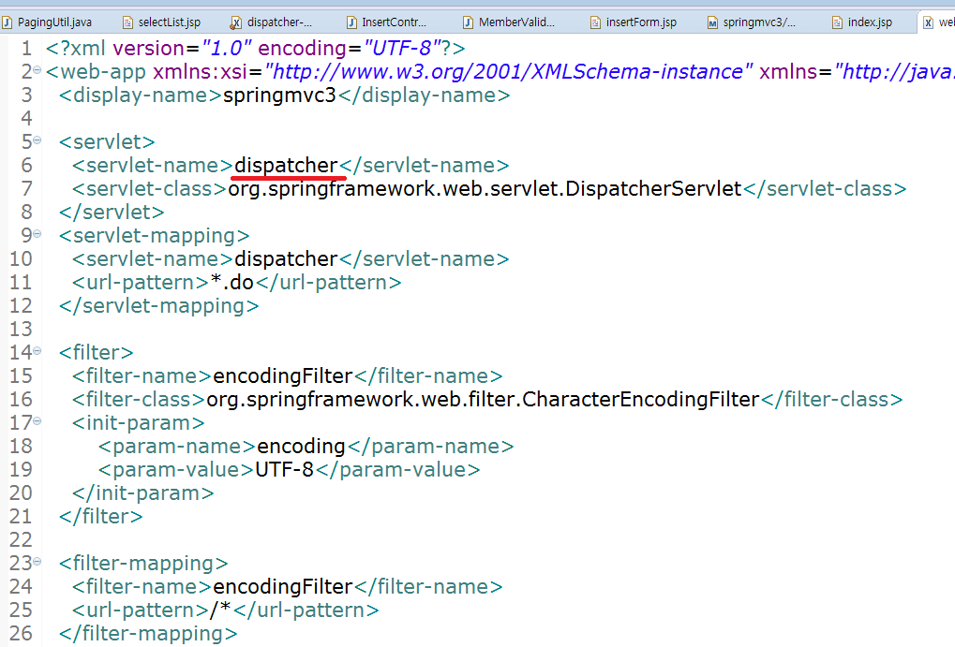
TestController클래스를 작성한다.

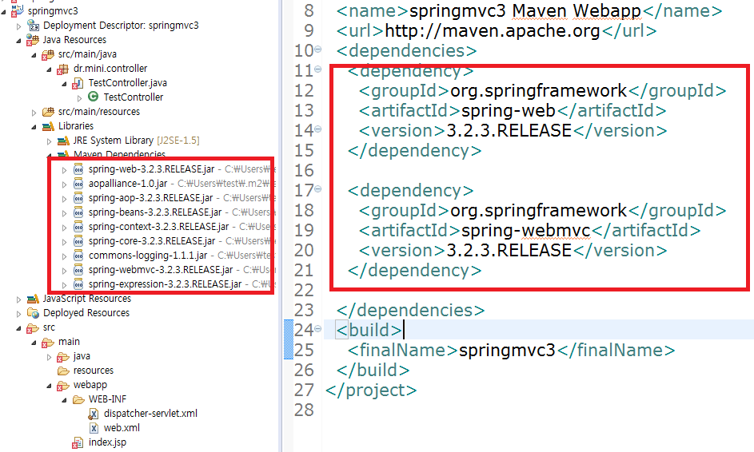

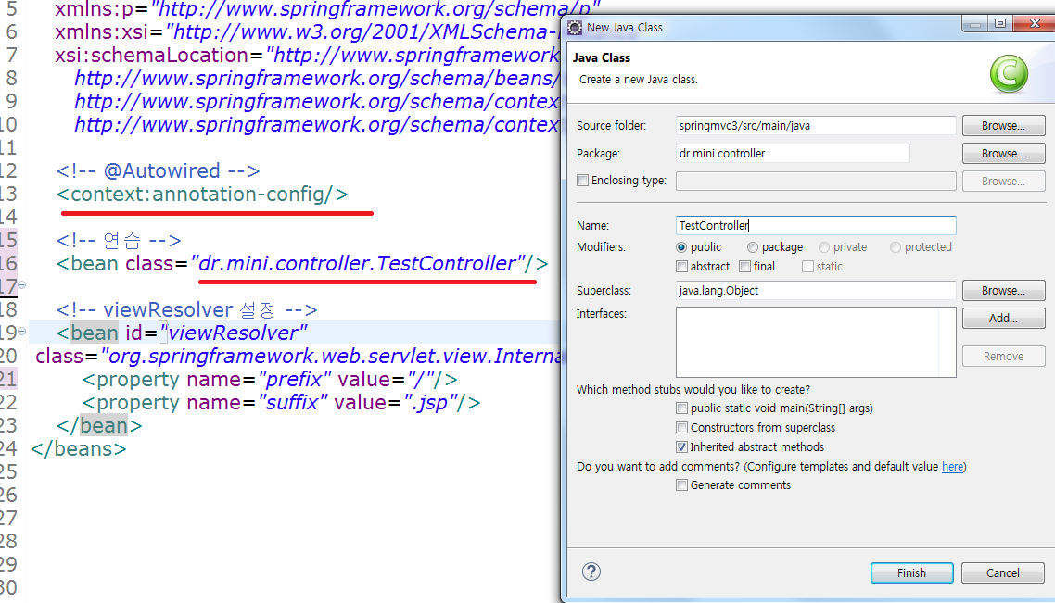
TestController클래스를 작성
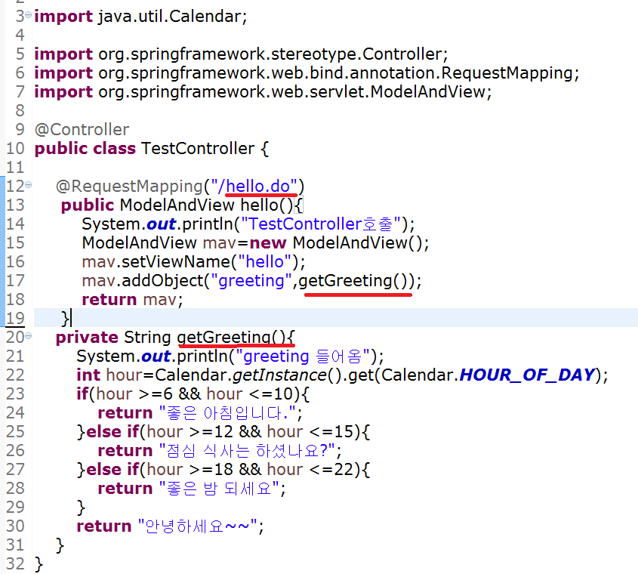

index.jsp파일을 작성

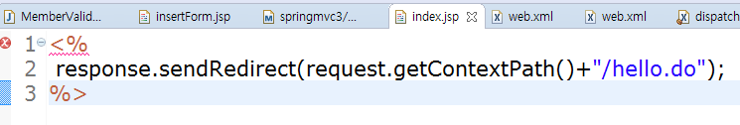

hello.jsp파일을 작성
